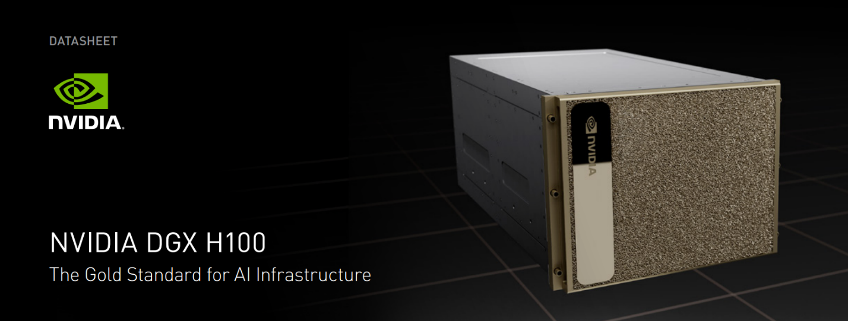
NVIDIA DGX H100؛ استاندارد طلایی زیرساخت هوش مصنوعی
هوش مصنوعی اکنون به رکن اصلی استراتژی‌های تحول دیجیتال تبدیل شده است. این فناوری، توانمندی لازم را برای سازمان‌ها فراهم می‌آورد تا چالش‌های پیچیده تجاری را در حوزه‌هایی همچون بهبود خدمات مشتریان، بهینه‌سازی زنجیره‌تأمین، تحلیل‌های کلان‌داده و طراحی محصولات نوآورانه، مرتفع سازند. سیستم‌های NVIDIA DGX™ به عنوان پیشگام در زیرساخت‌های محاسباتی هوش مصنوعی، کامل‌ترین و قدرتمندترین پلتفرم را برای عملیاتی‌سازی این ایده‌ها ارائه می‌دهند.

پیشران نوآوری و بهره‌وری سازمانی
سیستم NVIDIA DGX H100، نسل جدید سیستم‌های قدرتمند DGX و زیربنای معماری NVIDIA DGX SuperPOD، مجهز به پردازنده‌های گرافیکی نوآورانه NVIDIA H100 Tensor Core است. این سیستم با هدف بهینه‌سازی حداکثری توان عملیاتی (Throughput) طراحی شده است و به سازمان‌ها بستری نظام‌مند و مقیاس‌پذیر برای دستیابی به موفقیت در حوزه‌هایی مانند پردازش زبان طبیعی (NLP)، سیستم‌های پیشنهاددهنده و تحلیل داده‌های حجیم ارائه می‌دهد. انعطاف‌پذیری در روش‌های استقرار (On-premises و سایر سرویس‌های ابری)، DGX H100 را به راهکاری ایده‌آل برای رفع پیچیده‌ترین چالش‌های هوش مصنوعی تبدیل کرده است.

سنگ‌بنای «مرکز تعالی هوش مصنوعی»
سیستم DGX H100 که در چهارمین نسل از تکامل خود قرار دارد، به‌گونه‌ای طراحی شده است که به‌عنوان هسته مرکزی «مرکز تعالی هوش مصنوعی» در سازمان‌های بزرگ عمل کند. این پلتفرم با یکپارچه‌سازی سخت‌افزار و نرم‌افزار، پشتیبانی جامع از راهکارهای NVIDIA AI، دسترسی به شبکه گسترده پشتیبانی فنی و مشاوره‌های تخصصی، قابلیت اطمینان تضمین‌شده‌ای را برای سازمان‌ها در صنایع مختلف فراهم می‌آورد.

شکستن سد مقیاس‌پذیری در هوش مصنوعی
NVIDIA DGX H100 با بهره‌گیری از معماری نسل جدید و کارت‌های شبکه هوشمند NVIDIA ConnectX®-7، عملکردی خیره‌کننده (تا ۹ برابر افزایش عملکرد و ۲ برابر سرعت شبکه بیشتر نسبت به نسل قبل) را ارائه می‌دهد. این زیرساخت برای اجرای سنگین‌ترین و پیچیده‌ترین پروژه‌های هوش مصنوعی در مقیاس‌های عظیم طراحی شده است.

مدیریت هوشمند با NVIDIA Base Command
پلتفرم NVIDIA Base Command امکان بهره‌برداری حداکثری از توان محاسباتی را با استفاده از قابلیت‌های زیر فراهم می‌کند:
- هماهنگ‌سازی و مدیریت کلاستر: در سطح کلاسِ سازمانی.
- کتابخانه‌های شتاب‌دهنده: بهینه‌سازی محاسبات، ذخیره‌سازی و زیرساخت شبکه.
- سیستم‌عامل تخصصی: بهینه‌شده برای بارهای کاری هوش مصنوعی.
- NVIDIA AI Enterprise: مجموعه‌ای جامع از نرم‌افزارهای بهینه‌شده برای تسریع در چرخه عمر توسعه و استقرار مدل‌ها.

زیرساخت حرفه‌ای در انطباق با نیازهای سازمان
سازمان‌ها می‌توانند با توجه به استراتژی‌های فناوری اطلاعات خود، DGX H100 را به‌صورت داخل‌سازمانی (On-premises)، در مراکز داده استاندارد (Colocation)، یا از طریق ارائه‌دهندگان خدمات مدیریت‌شده (MSP) مستقر نمایند. علاوه بر این، برنامه DGX-Ready Lifecycle Management با ارائه مدل‌های مالی پیش‌بینی‌پذیر، اطمینان می‌دهد که زیرساخت هوش مصنوعی سازمان همواره در لبه تکنولوژی باقی بماند، بدون آنکه فشار عملیاتی مضاعفی بر تیم‌های IT تحمیل شود.

مشخصات فنی:
مشخصه فنی | توضیحات
پردازنده گرافیکی (GPU) | ۸ عدد پردازنده NVIDIA H100 Tensor Core
حافظه گرافیکی | مجموعاً ۶۴۰ گیگابایت
عملکرد (Performance) | ۳۲ پتافلاپس در دقت FP8
فناوری ارتباطی (NVSwitch) | ۴ عدد NVIDIA® NVSwitch™
توان مصرفی سیستم | حداکثر ۱۰.۲ کیلووات (تقریبی)
پردازنده مرکزی (CPU) | دو عدد پردازنده با معماری x86
حافظه سیستم (RAM) | ۲ ترابایت
شبکه‌سازی (Networking) | ۴ درگاه OSFP جهت پشتیبانی از ۸ عدد کارت شبکه NVIDIA ConnectX-7 VPI (تک‌درگاه)  دارای سرعت ۴۰۰ گیگابیت بر ثانیه (InfiniBand) یا ۲۰۰ گیگابیت بر ثانیه (Ethernet  ۲ عدد کارت شبکه دو-درگاه NVIDIA ConnectX-7 VPI  ۱ عدد درگاه ۴۰۰ گیگابیت بر ثانیه (InfiniBand) یا ۲۰۰ گیگابیت بر ثانیه (Ethernet)
شبکه مدیریت | ۱ عدد درگاه ۱۰ گیگابیت بر ثانیه (Onboard NIC) با پورت RJ45  کارت شبکه اختیاری ۵۰ گیگابیت بر ثانیه (Ethernet)  دارای کنترلر مدیریت پایه میزبان (BMC) با پورت RJ45
ذخیره‌سازی (Storage) | سیستم‌عامل: ۲ عدد حافظه ۱.۹ ترابایتی NVMe M.2  ذخیره‌سازی داخلی: ۸ عدد حافظه ۳.۸۴ ترابایتی NVMe U.2
نرم‌افزار (Software) | NVIDIA AI Enterprise : پلتفرم نرم‌افزاری بهینه‌شده هوش مصنوعی  NVIDIA Base Command : ابزار هماهنگ‌سازی (Orchestration)، زمان‌بندی و مدیریت کلاستر  سیستم‌عامل: پشتیبانی از Ubuntu، Red Hat Enterprise Linux و CentOS
پشتیبانی فنی | ۳ سال پشتیبانی استاندارد تجاری (شامل سخت‌افزار و نرم‌افزار)
محدوده دمای عملیاتی | ۵ تا ۳۰ درجه سانتی‌گراد (۴۱ تا ۸۶ درجه فارنهایت)

